**Vị trí lập trình viên PHP**

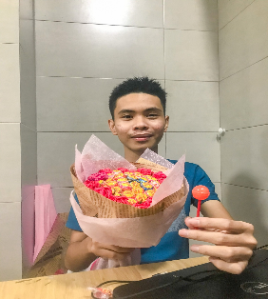**Họ Tên:** Nguyễn Hữu Khương

**Năm sinh:** 2001

**Email:** khuongmy1@gmail.com

**Thông tin cơ bản:**

* Hiện không có bằng.
* Đã học lập trình web tại Unitop.vn.
* Đã từng làm việc tại công ty Pi Tech: *25-10-2020* đến *8-3-2021*
* Có kiến thức cơ bản: Html, Css, Javascript (cơ bản), Jquery, Bootstrap, Php, Laravel…
* Hiểu và có thể làm Google Extension (cơ bản), Bot Telegram (cơ bản).

**Dự án đã làm:**

* ***Jobber***: Đây là dự án Website tuyển dụng tự làm, phục vụ nhu cầu tìm việc cho ứng viên và tìm kiếm nhân sự cho công ty nhà tuyển dụng, để có thể đăng tin nhà tuyển dụng phải mua gói dịch vụ bên Jobber. Hệ thống sử dụng Laravel làm Backend.

*Link báo cáo:* <https://docs.google.com/document/d/1TFbL_dHy0GYrPTqG9ylp8-Eie26dcS5V_GwF83rAdZU/edit?usp=sharing>

*Link website:* <http://khuong.unitopcv.com>

* ***Eggsbook_bot:*** đây là dự án Bot Telegram chào khách hàng của công ty cho sản phẩm Eggsbook sử dụng Laravel.

*Username:* @eggsbook_bot

**Điểm mạnh:**

* Biết dùng Photoshop cơ bản, Có tinh thần học hỏi và tự học, Ghi chép các công việc …

**Điểm yếu:**

* Hay nói mình khi code, Một số tiếp thu còn chậm, Cố chấp nhưng không biết …

**Mục tiêu:**

* Mục tiêu 22 tuổi cùng Anh Chị xây dựng App mạng xã hội cho người dùng Việt Nam …